Муниципальное бюджетное общеобразовательное учреждение гимназия № 9
Структурное подразделение «Детский сад «Клубничка»
г.о. Тольятти

КОРРЕКЦИОННО-РАЗВИВАЮЩАЯ ПРОГРАММА
ПО ПРЕОДОЛЕНИЮ РЕЧЕВЫХ НАРУШЕНИЙ
У ДЕТЕЙ 5-6 ЛЕТ С ОНР

«Логоритмика с элементами мнемотехники»

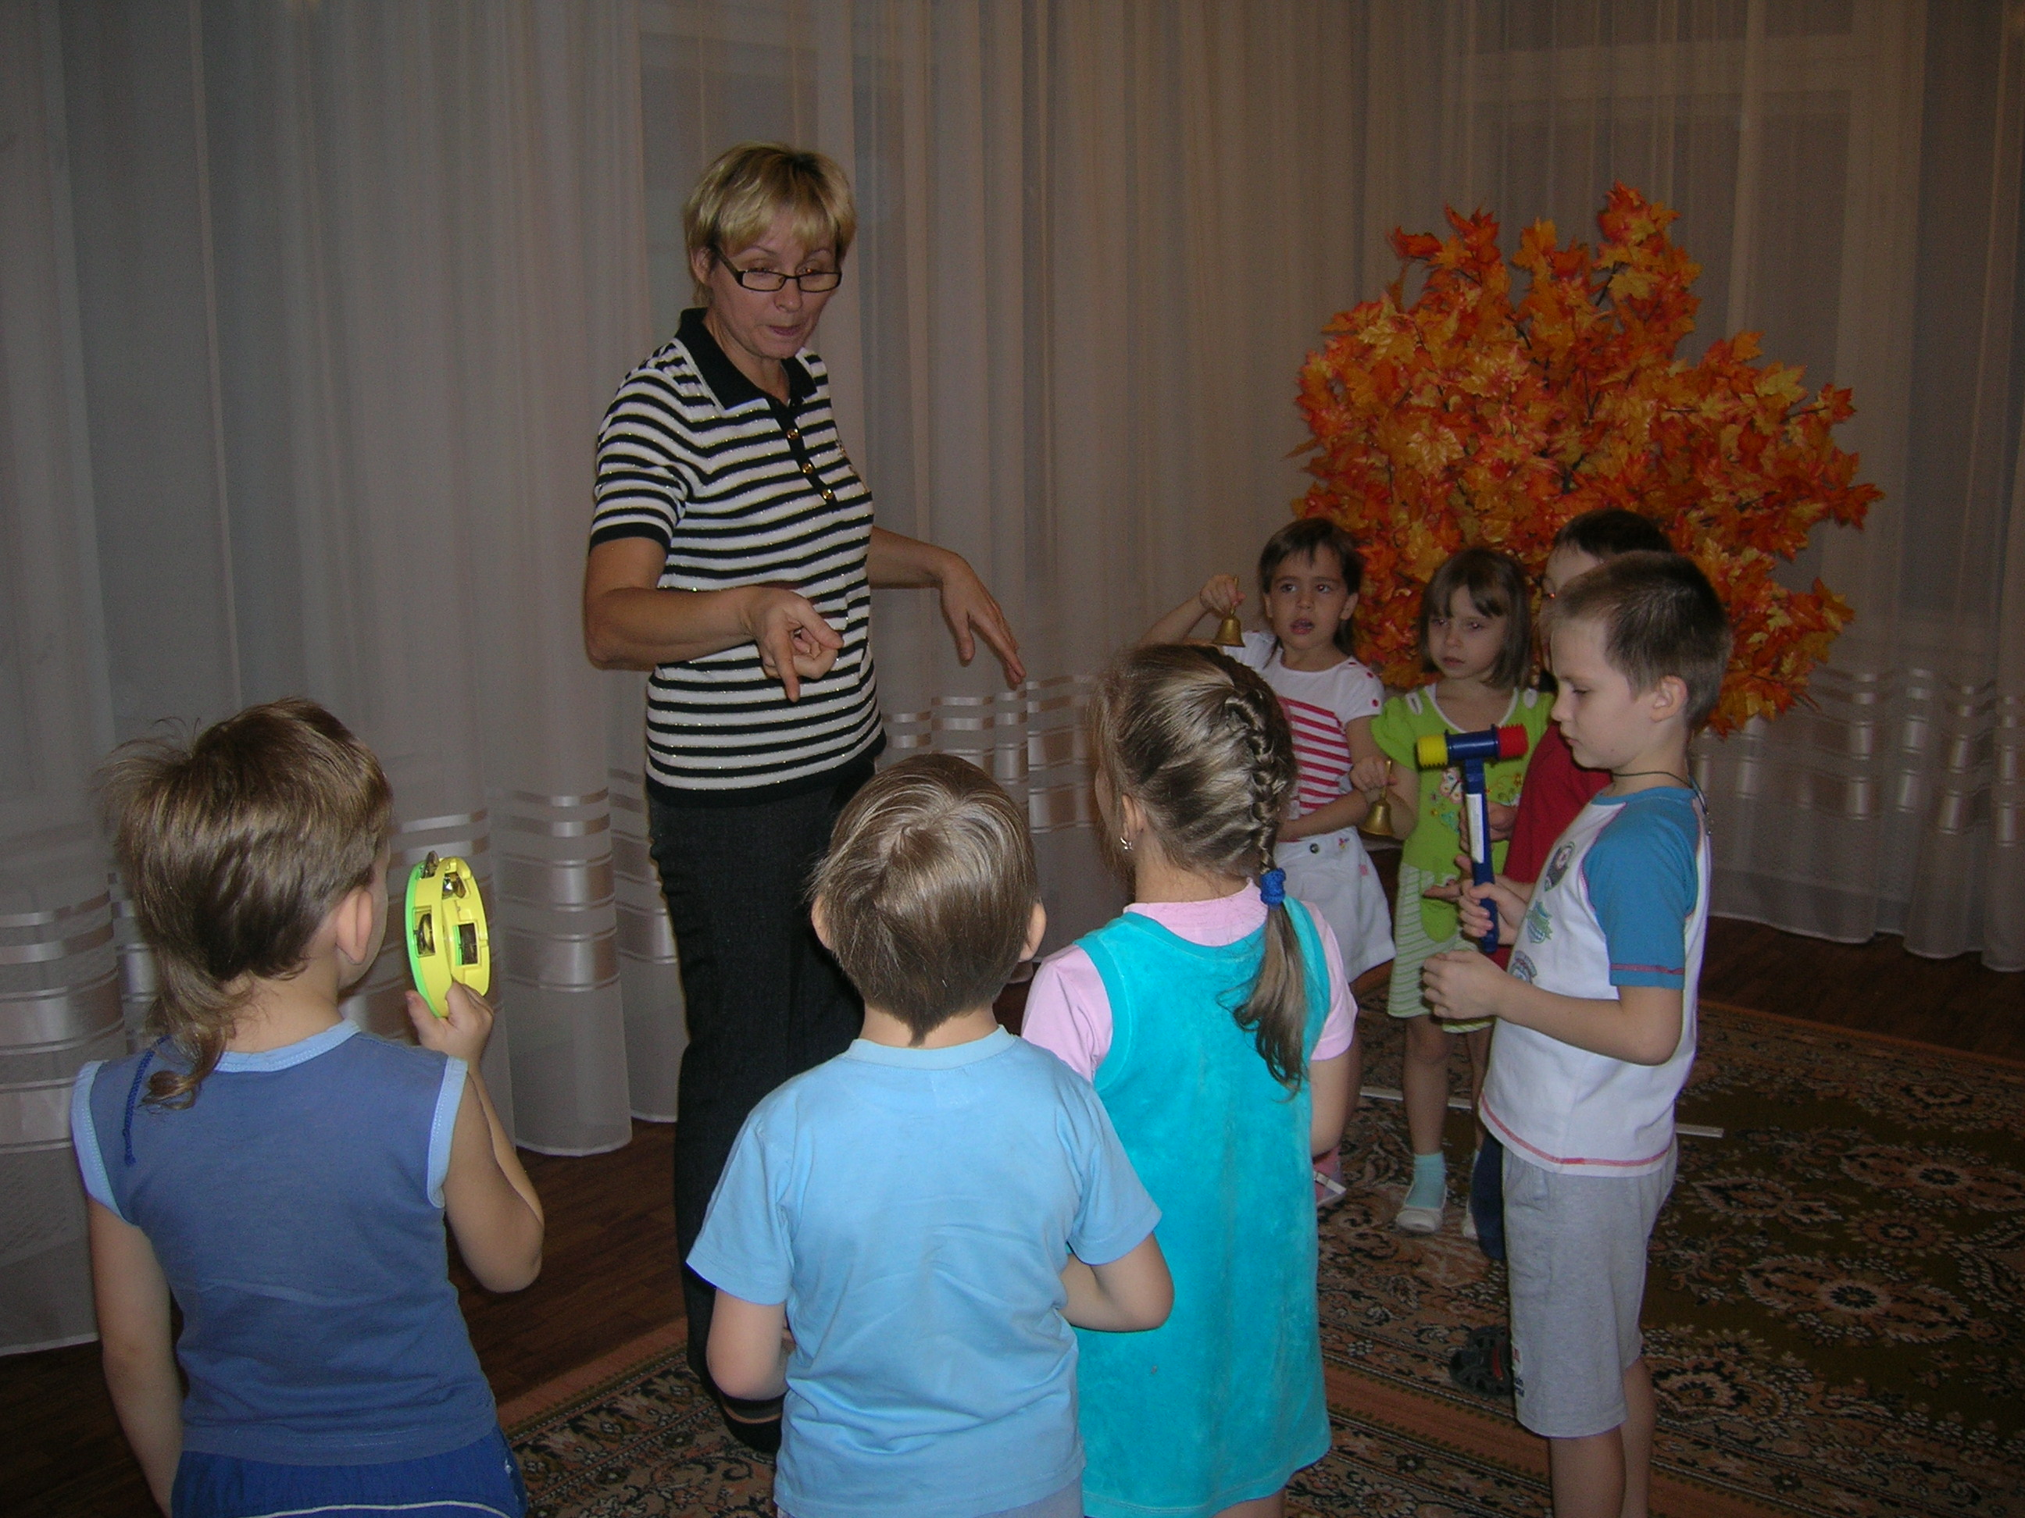

Тольятти 2013

Авторский коллектив: Е.В. Милованова
Т.А. Альшанская
И.Е. Подгорнова
О.В. Афанасьева

Рецензент: к. псих. н., доцент кафедры дошкольной педагогики и психологии Тольяттинского Государственного университета О.П. Болотникова.

Пособие содержит описание методов обучения, примерный перспективный тематический план и планы-конспекты логоритмических занятий.
Книга полезна, прежде всего педагогам дошкольных образованных учреждений: музыкальных руководителей, учителей логопедов, воспитателей.

ПОЯСНИТЕЛЬНАЯ ЗАПИСКА

Настоящая Программа составлена в соответствии с требованиями Министерства образования и науки Российской Федерации к обязательной документации педагога-психолога, работающего в образовательном учреждении.
В последние годы отмечается увеличение количества детей дошкольного возраста, имеющих нарушения речи, поэтому остается актуальной проблема оказания помощи детям с нарушениями речи в условиях дошкольного учреждения. К числу важнейших коррекционных задач логопедической работы с детьми старшего дошкольного возраста, имеющими общее недоразвитие речи, относятся:
– нормализация у детей психических процессов и свойств: памяти, внимания, мышления, регуляции процессов возбуждения и торможения; навыков конструктивной деятельности и эмоционально-волевой сферы;
– исправление у детей ряда речевых недостатков;
– формирование у детей связной речи на занятиях, в совместной практической деятельности и на занятиях логопедической ритмикой (логоритмикой).
Логоритмика с использованием здоровьесберегающих технологий оказывает благотворное влияние на здоровье ребенка: в его организме происходит перестройка различных систем, например, сердечно-сосудистой, дыхательной, речедвигательной.

Цель данной программы: преодоление речевых нарушений у детей 5-6 лет путем коррекционно-развивающего воздействия на их речевое, музыкально-ритмическое и физическое развитие.
Форма организации совместной деятельности взрослого и детей: логоритмические занятия.
Основные задачи.
Образовательные:
– развивать общие речевые навыки детей;
– формировать у детей двигательные умения и навыки;
– развивать пространственные представления детей;
– развивать у детей координацию, переключаемость движений;
– знакомить детей с метроритмикой;
– развивать у детей память, мышление, воображение
Воспитательные, развивающие:
– формировать у детей чувство ритма, развивать способность ощущать в музыке, движениях ритмическую выразительность;
– формировать способность детей воспринимать музыкальные образы;
– формировать умение детей ритмично и выразительно двигаться в соответствии с музыкальным образом;
– совершенствовать у детей личностные качества, чувство коллективизма;
Коррекционные:
– развивать речевое дыхание детей;
– развивать у детей артикуляционный аппарат;
– развивать фонематическое восприятие;
– развивать грамматический строй и связную речь детей;
– формировать и развивать у детей слуховое и зрительное внимание и память.
Программа имеет коррекционно-развивающее направление с элементами профилактической работы с детьми 5-6 лет, имеющими нарушения речи.
Программа включает 35 логоритмических занятий, которые проводятся фронтально один раз в неделю во второй половине дня. Продолжительность занятия – 20-25 минут.

Структура логоритмических занятий.
Каждое логоритмическое занятие проводится по единой лексической теме в игровой форме. Структура занятия: подготовительная, основная и заключительная части.
I. Подготовительная часть. Длится 3-7 минут. Используются вводные упражнения, которые дают установку на разнообразный темп движения с помощью музыки, упражнения, направленные на тренировку внимания, памяти, координации движений, регулировку мышечного тонуса.
II. Основная часть. Логоритмическая работа в основной части логоритмического занятия по преодолению у дошкольников неправильного звукопроизношения так же, как и логопедическая, включает три этапа:
– подготовительный этап,
– этап формирования первичных произносительных навыков;
– этап формирования коммуникативных умений.
Так, на подготовительном этапе обычно используются следующие виды упражнений:
• упражнения на развитие у детей общих речевых навыков – дыхания, голоса (например, различные распевки: пропевание гласных звуков в сочетании с движениями – «звуковая зарядка»);
• упражнения на формирование у детей чувства ритма и темпа сначала на музыкальном, а затем и на речевом материале (например, упражнения на четкое проговаривание слогов с сохранными у детей согласными);
• артикуляционные и мимические упражнения (например, этюды с элементами психогимнастики);
• упражнения сначала на музыкальном, а затем на речевом материале на развитие у детей всех видов внимания и памяти (классификация по ведущему анализатору);
• упражнения, способствующие формированию у детей фонематического восприятия (например, предлагаются задания по различению сначала шумовых, а затем музыкальных звуков);
• двигательные упражнения с разнообразными дидактическими задачами: формирование двигательных навыков, эмоционально-волевых качеств, а также расширение словарного запаса и закрепление в речи детей определенных грамматических конструкций.
Все эти виды упражнений (заданий) сочетаются с упражнениями на развитие общей и мелкой моторики, ориентации в пространстве, координации движений и регуляции мышечного тонуса.
В качестве отдыха между двигательными упражнениями детям могут быть предложены задания по слушанию инструментальной и вокальной музыки с дальнейшим ее обсуждением.
На этапе формирования у детей первичных произносительных навыков (постановка звука и его автоматизация сначала в изолированном виде, затем в слогах и словах) на логоритмических занятиях в основной их части проводятся следующие виды упражнений:
• упражнения на выработку у детей длительного направленного выдоха (например, под музыку, с метрическим акцентом);
• упражнения в произнесении детьми вновь поставленных звуков в изолированном виде; затем в слогах (например, в виде звукоподражаний), в сочетании с движениями, как мелкими, так и общими;
• упражнения на автоматизацию звуков (например, речь с движением, чтение чистоговорок, стихов, а также мелодекломация и пение простых песенок и попевок, включающих многократно повторяющиеся слова);
• упражнения на развитие слухового внимания детей, а на его основе фонематического слуха (например, для сравнения детям даются сначала слова и слоги и лишь затем звуки, близкие в акустическом отношении); у детей формируется умение определять наличие заданного звука в слове, подбирать слова, содержащие тот или иной звук.
На этапе формирования у детей коммуникативных умений (автоматизация звука в предложениях и введение его в свободную речь детей) используются дидактические задания, включающие речевой материал, насыщенный соответствующими звуками, – это могут быть разнообразные стихи, песни, считалки, народные потешки и т. п.
Речевой материал постоянно усложняется. Например, дидактические задания на развитие различных качеств голоса (проговаривание одной и той же фразы тихо и громко, высоко и низко, в разном темпе). Кроме того эти дидактические задания будет способствовать выработке у дошкольников интонационной выразительности речи. Очень полезны на этом этапе разнообразные творческие задания: инсценировка стихов и песен, разыгрывание по ролям сценок из любимых сказок.
Следует отметить, что на любом этапе логоритмической работы с детьми, имеющими нарушение речи, проводятся упражнения на совершенствование внимания и памяти, чувства ритма и музыкального слуха, навыков ориентации в пространстве, координации движения с музыкой и словом, задания на расслабление различных групп мышц по контрасту с напряжением. Эти упражнения предлагаются детям в виде речи с движением, подвижных пальчиковых игр, танцев, упражнений с игрой на детских музыкальных инструментах и пением.
III. Заключительная часть. Занимает от 2 до 7 минут. В нее входят упражнения на восстановление дыхания, снятие мышечного и эмоционального напряжения, релаксационные упражнения.
Заключительная часть, кроме того, предполагает рефлексию и подведение итогов логоритмического занятия. Дети, отвечая на вопросы педагога, еще раз называют тему пройденного занятия, закрепляют полученные на нем знания в виде новых слов, выражений или информации об окружающем мире. В заключении педагог дает оценку работы детей на занятии.

Условия реализации.
Особенность программы. Опыт работы показывал, что эффективным коррекционным средством преодоления речевых нарушений у детей 5-6 лет служат приемы мнемотехники.
Использование мнемотехники для развития речи детей старшего дошкольного возраста в настоящее время становится актуальным, так как мнемотехника – это система методов и приемов, обеспечивающих эффективное запоминание, сохранение и воспроизведение детьми информации, и конечно развитие речи. Использование мнемотехники позволяет учитывать индивидуальные возможности каждого ребенка, помогает выстроить индивидуальный образовательный маршрут, способствует созданию ситуации успеха, поскольку направлена на достижение результата.
Требования к наглядному материалу. Необходимым моментом является наглядный материал – иллюстрации, элементы костюмов, игрушки, картинки, схемы и таблицы.
У детей с речевой патологией особенно важно развивать наглядно-образное мышление, используя символы, схемы, которые лежат в основе образования искусственных ассоциаций, облегчающих запоминание и увеличивающих объём памяти, что и составляет суть мнемотехники. Особое место в работе с детьми занимает использование в качестве дидактического материала – мнемотаблиц.
Требования к репертуару. Песенный и танцевальный репертуар разучивается в ходе организации непосредственно образовательной деятельности (ОО «Музыка»).
Требования к форме одежды детей. Одежда детей должна соответствовать роду логоритмической деятельности: футболка, шорты, чешки.

Основные принципы.
Принцип интеграции.
На логоритмических занятиях обеспечивается интеграция в работе всех специалистов, занимающихся коррекционно-развивающей работой с детьми-логопатами. В подготовке и проведении логоритмических занятий осуществляется тесная взаимосвязь педагогов ДОУ: учителя-логопеда, музыкального руководителя, воспитателя. Организатором логоритмических занятий может выступать музыкальный руководитель и учитель логопед.
Музыкальный руководитель подбирает музыкально-двигательные, художественно-изобразительные и музыкально-дидактические игры и упражнения для логоритмических занятий в соответствии с возрастом, моторным и психическим развитием детей.
Учитель-логопед включает в логоритмические занятия упражнения для развития общих речевых навыков и речевые игры, позволяющие решать коррекционные задачи, исходя из вида речевой патологии детей и этапа логопедической работы. Параллельно с этим на занятиях расширяется словарный запас дошкольников по той теме, которую они изучают в данное время, вырабатывается грамматически правильная речь, развиваются все виды внимания и памяти.
Воспитатель на логоритмических занятиях осуществляет контроль за детьми во время выполнения двигательных и танцевальных упражнений: следит за их осанкой, качеством движений, соблюдением правил игры и дисциплиной. Вне логоритмических занятий воспитатель продолжает отрабатывать с детьми те виды упражнений, которые вызвали у дошкольников затруднения на занятии, разучивает с ними тексты песен или словесный материал к подвижным, пальчиковым или иным играм. Воспитатель может использовать чистоговорки и пальчиковые игры, разученные детьми на логоритмических занятиях, в ходе организации совместной деятельности в рамках НОД и режимных моментах.
Принцип концентрического наращивания материала.
Используется в планировании логоритмических занятий. Материал наращивается концентрически по всем разделам изучаемых ежегодно лексических тем (времена года, сбор урожая, новогодний праздник, зимующие птицы и т. д.). Основа логоритмических занятий может быть очень разнообразной: сказочный сюжет, воображаемое путешествие или экскурсия, фольклорные источники, сюжетные и дидактические игры.
Принцип тематической направленности и организационной вариативности.
Реализация данного принципа способствует формированию у детей устойчивого интереса к музыкально-художественной и коммуникативной (речевой) деятельности, поддерживает положительное эмоциональное отношение дошкольников к логоритмическим упражнениям, а значит, помогает достигнуть лучшей результативности в коррекционно-развивающей работе.
Предполагаемый результат.
- Сформированность у детей представлений по лексическим темам.
- Сформированность у детей умения выполнять движения в соответствии со словами.
- Сформированность у детей правильного речевого и физиологического дыхания.
- Способность правильно выполнять артикуляции звуков отдельно и в слоговых рядах, дифференцировать парные согласные звуки.
- Способность выполнить оздоровительные упражнения для улучшения осанки, дыхательные и пальчиковые упражнения, самомассаж лица и массаж тела, этюды на напряжение и расслабление мышц тела.
- Способность ориентироваться в пространстве, двигаться в заданном направлении.
- Улучшение у детей показателей слухового, зрительного, двигательного внимания, произвольной памяти.
- Положительная динамика показателей уровня развития музыкальных и творческих способностей детей старшего дошкольного возраста в соответствии с возрастом (по результатам диагностики): дети внимательно слушают музыку, активно отвечают на вопросы о характере и содержании музыкальных произведений, поют, танцуют, играют на музыкальных инструментах, сочиняют мелодии, ритмические рисунки, выполняют танцевальные и общеразвивающие движения.
- Положительная динамика показателей уровня развития речи детей старшего дошкольного возраста в соответствии с возрастом (по результатам диагностики).
- Сформированность у детей бережного отношения к природе, животным.
- Сформированность у детей потребности в здоровом образе жизни, заботе о своем здоровье и здоровье окружающих.

При разработке конспектов логоритмических занятий наряду с авторскими были использованы детские песенки народов мира, стихи русских и современных поэтов. Авторы приносит извинения поэтам, чье авторство не удалось установить.

ИНФОРМАЦИОННЫЕ ИСТОЧНИКИ
- Акименко, В.М. Развивающие лексико-грамматические занятия / В.М. Акименко. – Ростов н/Д.: Феникс, 2010. – 128 с.
- Бабушкина, Р.Л. Логопедическая ритмика в системе коррекционно-воспитательной работы с детьми, страдающими общим недоразвитием речи / Р.Л. Бабушкина, О.М.Кислякова: под ред. проф. Г.А. Волковой. – Спб., 2010.
- Буренина, А.И. Ритмическая мозаика: программа по ритмической пластике для детей 3-7 лет / А.И. Буренина. – СПб. : Издательство «Музыкальная палитра», 2004.
- Буренина А.И. Коммуникативные танцы-игры для детей : Учебное пособие / А.И.Буренина. – СПб. : Издательство «Музыкальная палитра», 2004.
- Гаврючина, Л.В. Здоровьесберегающие технологии в ДОУ : Методическое пособие / Л.В. Гаврючина – М. : ТЦ Сфера, 2008.
- Галанов, А.С. Оздоровительные игры для дошкольников и младших школьников / А.С. Галанов. – СПб. : Речь, 2007.
- Гомзяк, О.С. Комплексный подход к преодолению ОНР у дошкольников / О.С. Гомзяк. – М. : «Издательство ГНОМ и Д», 2007.
- Картушина, М.Ю. Быть здоровыми хотим / М.Ю. Картушина. – М. : ТЦ Сфера, 2004.
- Картушина, М.Ю. Зеленый огонек здоровья : Программа оздоровления дошкольников / М.Ю. Картушина. – М. : ТЦ Сфера, 2007.
- Картушина, М.Ю. Логоритмика для малышей : Сценарии занятий с детьми 3-4 лет / М.Ю. Картушина. – М. : ТЦ Сфера, 2005.
- Картушина, М.Ю. Логоритмические занятия в детском саду : Методическое пособие / М.Ю. Картушина. – М. : ТЦ Сфера, 2004.
- Коноваленко, В.В. Развитие связной речи / В.В. Коноваленко, С.В. Коноваленко. – М. : «Издательство ГНОМ и Д», 2000.
- Кузнецова, Е.В. Логопедическая ритмика в играх и упражнениях для детей с тяжелыми нарушениями речи / Е.В. Кузнецова. – М. : «Издательство ГНОМ и Д», 2005.
- Кузнецова, С.В. Система работы с узкими специалистами ДОУ : Методическое пособие / С.В. Кузнецова, Е.В. Котова, Т.А. Романова. – М. : ТЦ Сфера, 2008.
- Куликовская, Т.А. Артикуляционная гимнастика в стихах и картинках. Пособие для логопедов, воспитателей и родителей / Т.А. Куликовская. – М. : «Издательство Гном и Д», 2005.
- Нищева, Н.В. Система коррекционной работы в логопедической группе детей с ОНР / Н.В. Нищева. – СПб. : «Детство-Пресс», 2007.
- Радынова, О.П. Музыкальные шедевры / О.П. Радынова. – М. : «Издательство Гном и Д», 2000.
- Селиверстов, В.И. Речевые игры с детьми / В.И. Селиверстов. – М. : Владос, 2003.
- Ткаченко, Т.А. Учим говорить правильно / Т.А. Ткаченко. – М. : «Издательство ГНОМ и Д», 2003.
- Тютюнникова, Т.Э. Бим! Бам! Бом! Игры звуками / Т.Э. Тютюнникова. – СПб. : ЛГУ им. А.С. Пушкина, 2008.
- Тютюнникова, Т.Э. Видеть музыку и танцевать стихи / Т.Э. Тютюнникова. – Едиториал УРСС, 2004.
- Узорова, О.В. Пальчиковая гимнастика / О.В. Узорова, Е.А. Нефедова. – М. : ООО «Издательство АСТ», 2004.
- Щетинин, М.Н. Стрельниковская дыхательная гимнастика для детей / М.Н. Щетинин. – М. : Айрис-пресс, 2007.

